COLEGIO SANTA ROSA DE LIMA
BIOLOGÍA – GUÍA EVALUATIVA 2022

PROFESOR: LUCIANO PURICELLI
FECHA DE ENVÍO: VIERNES 26/08
FECHA LÍMITE DE PRESENTACIÓN: JUEVES 01/09
FORMATO DE ARCHIVO CON RESPUESTAS: ARCHIVO WORD O PDF
CORREO AL CUAL ENVIAR LAS ACTIVIDADES RESUELTAS: lucianopuricelli@donboscosanjuan.edu.ar
NOMBRE Y APELLIDO: Camila Alonso

TEMA: ÁCIDOS NUCLEICOS – ESTRUCTURA Y FUNCIÓN DEL ADN
1. A PARTIR DE LA LECTURA Y ANÁLISIS DEL DOCUMENTO ENTREGADO POR EL PROFESOR (LIBRO “BIOLOGÍA MOLECULAR” DE MONTES), REALICE LAS SIGUIENTES ACTIVIDADES.

- Realice una síntesis de todos los descubrimientos que llevaron a identificar al ADN como la molécula portadora de la información genética, incluyendo los posteriores descubrimientos y experimentos contemporáneos. Luego construya una línea de tiempo ubicando dichos momentos.

Charles Darwin
Esta historia comienza a principios del siglo xix, cuando Charles Darwin (fi gura 1-1) propuso la teoría del origen de las especies, en la que se plantea la preservación de las
características más favorables de un organismo como consecuencia de un cambio en la secuencia del ADN, lo que en la actualidad se conoce como mutación.
Gregor Mendel
Posteriormente, en 1865, Johann Gregor Mendel, un monje agustino (fi gura 1-2), publica sus experimentos con plantas híbridas, y llama a los resultados de su investigación “Leyes
de la herencia”, por lo que se le considera el padre de la genética. Estos experimentos causaron un gran impacto en la comunidad científica, y le permitieron deducir que las
características del organismo están determinadas por un par de factores, aportados por cada progenitor. Estas “unidades hereditarias” (genes) no se mezclan sino que se
transmiten con toda la información, y uno de los factores resulta dominante sobre el otro (recesivo), lo que da origen a la formulación de las leyes fundamentales de la herencia.
Friedrich Miescher
Entre 1868 y 1869, el químico suizo , siendo posdoctorado en el laboratorio de
Hoppe-Seyler (el acuñador del término biochimie), aisló los núcleos a partir de células presentes en pus de vendajes quirúrgicos, y comprobó que los núcleos contenían una
sustancia química homogénea y no proteica a la que denominó nucleína (el término ácido nucleico fue acuñado
posteriormente, en 1889, por Richard Altman). Según sus palabras, la nucleína es una “sustancia rica en fósforo localizada exclusivamente en el núcleo celular”; así, preparó el camino para la identificacion de la molécula portadora de la
información hereditaria, el ADN. Ese hecho excepcional hizo que Hoppe-Seyler decidiera demorar hasta 1871 la publicación de estos resultados, a la espera de la confi rmación definitiva.
Thomas Hunt Morgan
En 1909, Thomas Hunt Morgan (fi gura 1-4), en la Universidad de Columbia, realizó unos experimentos hoy considerados clásicos sobre los rasgos genéticos ligados al sexo, lo que le hizo acreedor del Premio Nobel en 1933. Sus contribuciones científica cas más importantes se centraron en el campo de la genética, y demostró que los cromosomas son portadores de los genes.
Frederick Griffith
Oficial médico y genetista británico. En 1928 realizó lo que se conoce como“experimento de Griffth”, en el que descubrió el “principio transformante”, que hoy se conoce como ADN.
William Thomas Astbury
fue el primer científi co en autodenominarse biólogo molecular, aprovechando que en 1938, Warren Weaver había acuñado el término biología molecular. El nombramiento de Astbury marcó el nacimiento de la biología.
George Wells Beadle y Edward Lawrie Tatum
En 1941, George Wells Beadle y Edward Lawrie Tatum, en la Universidad de Stanford, California, encontraron sólidas evidencias de una correlación entre los genes y las enzimas en el hongo Neurospora crassa, mediante el estudio de rutas metabólicas implicadas en la síntesis de los aminoácidos. Sus experimentos consistían en exponer a Neurospora crassa a rayos X que causaban mutaciones que originaban cambios en las enzimas implicadas en rutas metabólicas. Sus resultados, publicados en 1941, proponían
un vínculo directo entre los genes y las enzimas, conocido como la hipótesis “Un gen, una enzima”.
Oswald Theodore Avery, Colin MacLeod y Maclyn McCarthy
En 1944, Avery, MacLeod y McCarty (fi gura 1-9) demostraron que las cepas inocuas de neumococo estudiadas por Griffin th se transformaban en patógenas al adquirir la molécula de ADN y no proteínas, como se creyó en un principio,
y demostraron así que el principio transformante era ADN.
MacLeod, empleando refi nadas técnicas desarrolladas por él
mismo, aisló el principio transformante de muestras de neumococos biológicamente activo. Este compuesto se trató con proteasas (enzimas que degradan proteínas), lipasas
(enzimas que degradan lípidos) y glucosidasas (enzimas que
degradan carbohidratos), con la fi nalidad de conocer su naturaleza química.
Erwin Chargaff
En 1950, Erwin Chargaff (fi gura 1-10) descubre las leyes que rigen la complementariedad de bases de los ácidos nucleicos. Mediante cromatografía en papel, Chargaff
demostró que el ADN aislado de diferentes organismos contiene la misma proporción de Adeninas y de Timinas, así como de citosinas y de guaninas. Asimismo, demostró
que el porcentaje de bases purinas era igual al de bases pirimidinas.
Alfred Hershey y Martha Chase
En 1952, Alfred Hershey y Martha Chase (también conocida como Martha C. Epstein; fi gura 1-12), utilizando bacteriófagos (virus que infectan bacterias) marcados con
isótopos radiactivos 35S o 32P (el azufre como elemento químico propio de las proteínas y el fósforo del ADN), demostraron que cuando un virus infecta a una bacteria
solamente penetra el ADN viral. La cápside viral no se introduce a la bacteria y, por lo tanto, no participa en la formación de nuevas partículas virales, y concluyeron que
el ADN, y no las proteínas, contiene la información genética para la síntesis de nuevos viriones.
Rosalind Franklin
Entre 1950 y 1953, la mayor parte de la comunidad científica comenzaba a admitir que el material genético es el ADN. La quimicofísica Rosalind Elsie Franklin, mediante estudios
de difracción de rayos X, descubrió que el ADN presentaba los grupos fosfato hacia el exterior y podía hallarse de dos formas helicoidales distintas: las que hoy conocemos como ADN-A y ADN-B.
James Dewey Watson
y Francis Harry Compton CrickEn 1953, el bioquímico estadounidense Watson y el biofísico inglés Crick (fi gura 1-14) elaboraron el famoso modelo de la doble hélice de ADN, que explicaba de manera clara que el ADN podía duplicarse y transmitirse de una célula a otra.
Mathew Stanley Meselson y Franklin Stahl
En 1958, Mathew Stanley Meselson y Franklin Stahl confi rmaron la replicación semiconservadora propuesta por Crick. En su experimento utilizaron centrifugación con gradientes de soluciones de cloruro de cesio (CsCl). Cultivaron bacterias en un medio que contenía el isótopo 15N (pesado) para marcar las cadenas de ADN progenitoras. Después cambiaron el medio por uno que contenía 14N (ligero) y se permitió que las células se replicaran.
Hamilton Smith, Daniel Nathans, Werner Arber
En 1968, Steward Lynn y Werner Arber (fi gura 1-19) descubrieron los sistemas de restricción de las bacterias.Hamilton Smith, a principios de la década de 1960, en la
Universidad de Ginebra, Suiza, descubrió que las bacterias infectadas por virus liberaban unas enzimas (enzimas de restricción), que los inactivan al cortar sus secuenciasde ADN.
Howard Martin Temin
y David Baltimore
En 1970, Howard Martin Temin, de la Universidad de Wisconsin-Madison, y David Baltimore, del Instituto de Tecnología de Massachusetts (MIT), de manera independiente
descubrieron una nueva enzima denominada transcriptasa inversa o retrotranscriptasa, con función de ADN polimerasa dependiente de ARN.
Kary Mullis
Kary Banks Mullis (fi gura 1-21) desarrolló una técnica innovadora que revolucionó la investigación en biología molecular: la reacción en cadena de la polimerasa (polymerase chain reaction, PCR). La versión de la técnica propuesta inicialmente por Mullis, aunque efectiva, era poco eficiente, hasta que se le ocurrió emplear ADN polimerasas termoestables, extraídas de microorganismos termofílicos, como la Taq
polimerasa procedente de Thermus aquaticus. La técnica ha permitido también investigarla filogenia (historia evolutiva), mediante la comparación de
las secuencias genéticas de distintas especies.

- Explique qué son los ácidos nucleicos. Nombre los componentes que conforman los ácidos nucleicos y describa las propiedades de cada uno.

Los ácidos nucleicos constituyen el material genético de los organismos y son necesarios para el almacenamiento y la expresión de la información genética. Existen dos tipos de ácidos nucleicos química y estructuralmente distintos: el ácido desoxirribonucleico (ADN) y el ácido ribonucleico (ARN).
ADN (ácido desoxirribonucleico): se encuentra en todas las células procariotas, eucariotas y virus, pero mas específicamente se localiza en los cromosomas del núcleo, en las mitocondrias y los cloroplastos de las células eucariotas, y en las células procariotas se encuentra en su único cromosoma y de manera extracromosomica, en forma de plásmidos. Su función es ser el almacén de la información genética.
ARN (ácido ribonucleico): se encuentra en todas las células procariotas, eucariotas y virus, pero se localiza mas específicamente en el núcleo, el citoplasma, la matriz mitocondrial y en el estroma de cloroplastos de células eucariotas y también en el citosol de células procariotas.
Los ácidos nucleicos están compuestos por una unidad básica que es el nucleótido, que es una molécula orgánica compuesta por tres componentes:
1. Base Nitrogenada: son moléculas que están formadas por átomos de carbono y nitrógeno creando anillos heterocíclicos. Existen dos tipos de bases nitrogenadas: Purina y Purimidina.
2. Pentosa: es una ribosa o desoxirribosa según el ácido nucleico. La pentosa que compone el nucleótido es la D- ribosa para el ARN y la D- desoxirribosa para el ADN. Los nucleótidos que contienen ribosa se denominan ribonucleótidos, mientras que los que contienen desoxirribosa, desoxirribonucleótidos.
La ribosa posee un grupo OH en el carbono dos, mientras que la desoxirribosa también del mismo grupo y sólo cuenta con un hidrógeno.
3. Grupo Fosfato: es el causante de las cargas negativas de los ácidos nucleicos y le brinda características ácidas.

- Teniendo en cuenta las bases nitrogenadas, nombre cuáles son las denominadas como “Purinas” y cuáles como “Pirimidinas”. ¿Cuáles son las diferencias estructurales entre las mismas? ¿Por qué no se pueden unir purinas entre sí o pirimidinas entre sí?
Las purinas se componen de dos anillos condensados, mientras que las pirimidinas están
formadas por un solo anillo. Los átomos de carbono y nitrógeno de los anillos se identifican mediante números naturales: del 1 al 6 para las pirimidinas y del 1 al 9 para las purinas. Las purinas se sintetizan de novo en el hígado como mononucleótidos unidos con una molécula de ribosa 5-fosfato; las pirimidinas lo hacen como bases libres y después se unen a la ribosa 5-fosfato. El recambio de ácidos nucleicos da lugar a la liberación de bases libres, tanto de purinas como pirimidinas; estas bases se reciclan y se unen a una pentosa y un grupo fosfato para generar de nuevo el nucleótido.
Las purinas características de los ácidos nucleicos son adenina (A) y guanina (G), ambas presentes en los nucleótidos del ADN y del ARN. Las pirimidinas características de los ácidos nucleicos son la citosina (C), la timina (T) y el uracilo (U). La C está presente en los nucleótidos que componen tanto al ADN como al ARN, mientras que la T sólo forma los nucleótidos que componen al ADN y el U, únicamente los nucleótidos que componen al ARN.

- ¿A qué se le denomina un “nucleósido” y a qué un “nucleótido”? ¿Cuál es la principal diferencia entre ambos?

- Describa y represente gráficamente la estructura primaria y la estructura secundaria del ADN. En cuanto a la última, nombre y explique las 3 propiedades de la misma.
Estructura primaria del ADN
corresponde a la secuencia de nucleótidos del polinucleótido linearizado. La información genética esta contenida en el orden exacto de las bases nitrogenadas que componen los nucleótidos, y si se modifica alguna de estas bases o su orden, se alterará la información.
Estructura secundaria del ADN
En células eucariotas el ADN se encuentra como una cadena doble de polidesoxirribonucleótidos. Las dos cadenas del ADN giran alrededor de un eje de simetría imaginario y forman una estructura helicoidal. La relación espacial que se genera por el giro entre las dos cadenas de la hélice crea un surco mayor (
y uno menor.
La doble cadena del ADN tiene tres características:
• Es antiparalela.
• Es complementaria.
• Forma un giro helicoidal dextrógiro o levógiro.
La asociación entre las dos cadenas es antiparalela; el extremo 5´ de una se asocia con el extremo 3’ de la otra. Las dos cadenas son complementarias, las
bases nitrogenadas de una de las cadenas del ADN se unen mediante puentes de hidrógeno a las bases nitrogenadas de la otra cadena, de manera que A siempre se une a T, y G a C. Por lo tanto, la secuencia de nucleótidos de una cadena
define y complementa la secuencia de nucleótidos en la otra. Así, una cadena de la doble hélice del ADN siempre es el complemento de la otra.

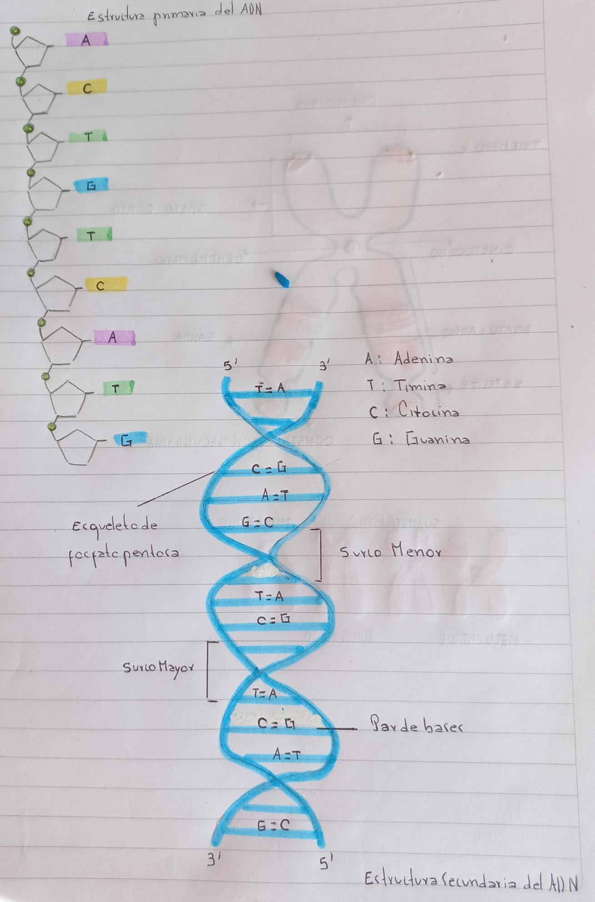

- ¿Qué tipo de unión química presentan los nucleótidos de 2 cadenas complementarias de un ADN? ¿Qué ocurriría si las mismas fuesen uniones más “fuertes” como las covalentes?
Los nucleótidos de 2 cadenas complementarias de un ADN se unen mediante dos enlaces de hidrógeno, por ejemplo entre A y T, y tres enlaces de hidrógeno entre G y C. Si la unión fuera más fuerte se formaría el nucleósido.

2. OBSERVE LA IMAGEN A CONTINUACIÓN Y, AL LADO DE LA MISMA, DIBUJE UNA CADENA COMPLEMENTARIA EN LA QUE SE PUEDAN MANIFESTAR LAS PROPIEDADES “ANTIPARALELA” Y “COMPLEMENTARIEDAD” DE LA ESTRUCTURA MOLECULAR SECUNDARIA DEL ADN.
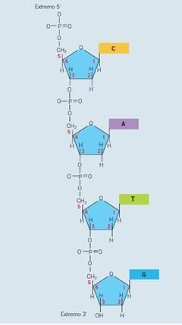
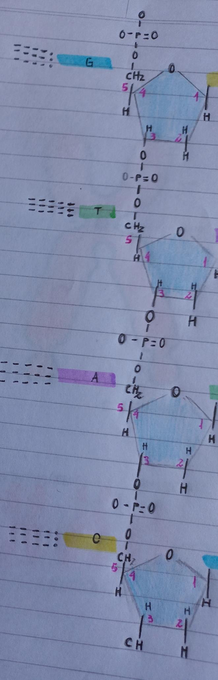

TEMA: ADN – CONDENSACIÓN Y EMPAQUETAMIENTO

1) TENIENDO EN CUENTA LA LECTURA DEL MATERIAL BIBLIOGRÁFICO ENTREGADO, REALICE LAS SIGUIENTES ACTIVIDADES:
- Extraiga las principales características del cromosoma vírico y bacteriano. Organícenlas paralelamente para visualizar sus diferencias y describa y compare las mismas, a través de un cuadro comparativo.
DIJO QUE NO LA HAGAMOS
- ¿A qué se debe la complejidad del ADN eucariótico en relación al de los virus y bacterias?
DIJO QUE NO LA HAGAMOS
- ¿Cómo está compuesta la cromatina? ¿Qué beneficios conlleva que la misma a asocie a proteínas específicas?
Está compuesta de ADN e histonas (proteínas). Permite la condensación del ADN para crear el cromosoma.
- ¿Cómo se denominan las proteínas asociadas al ADN eucariótico? Nombre y describa las mismas. Luego dibújelas. ¿Qué ventajas conlleva el hecho de que se agrupen formando octámeros en el proceso de condensación del ADN?
El ADN se asocia con nucleoproteínas (histonas y no-histonas) para formar la cromatina y dar origen a los cromosomas; por ello, en el empaquetamiento del ADN se distinguen diferentes niveles de organización.

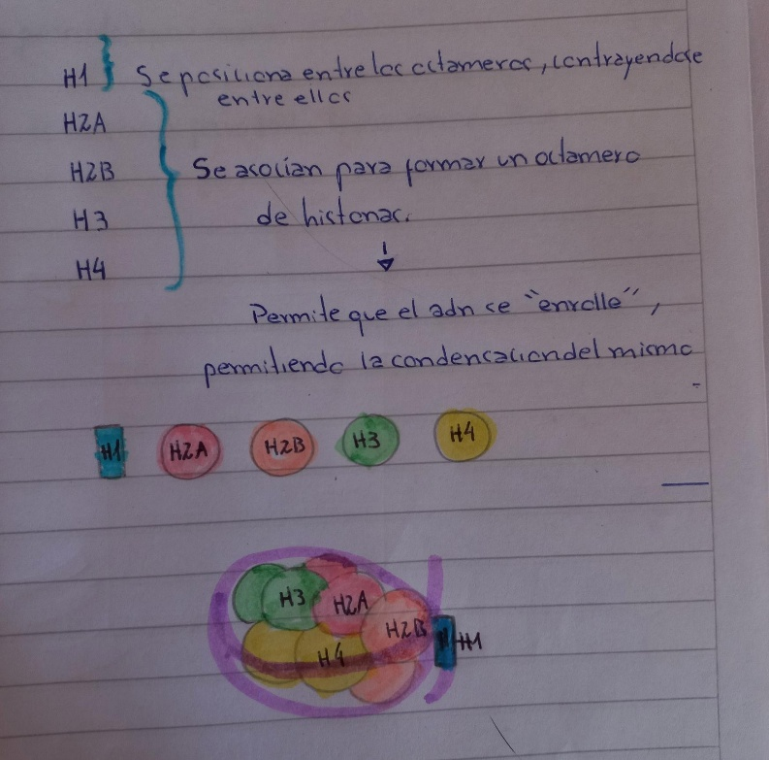

- Identifique y describa cada uno de los niveles de empaquetamiento del ADN.
Cromatina: Es el ADN asociado a proteínas llamadas histonas y tiene nivel de menor grado de condensación mas el grado de empaquetamiento.
2. Nucleosoma: Estructura formada por un octámero de histonas con ADN asociado al mismo, “enrollado” a modo de ovillo.
3. Solenoide: Estructura formada por un total de 6 nucleosomas producido por la atracción y contracción de las histonas H1.
4. Asas cromaticas: La fibra de 30 nm se pliega y condensa aún más, formando
estructuras de asas amplias superenrolladas, las cuales se
anclan sobre proteínas de andamiaje y dan lugar una hebra
de 300 nm de grosor.
5. Cromosoma Condensado: Las asas cromatínicas se compactan y forman un cromosoma condensado de 700 nm de espesor visible durante la
interfase
6. Cromosoma Mitótico: Las cromátides hermanas visibles en la mitosis representan la última etapa de la organización del ADN y llegan a medir 1.400 nm de grosor. En este estado la segregación es mala.

- Una vez formado los cromosomas, dibuje y describa cada una de las partes que lo forman.
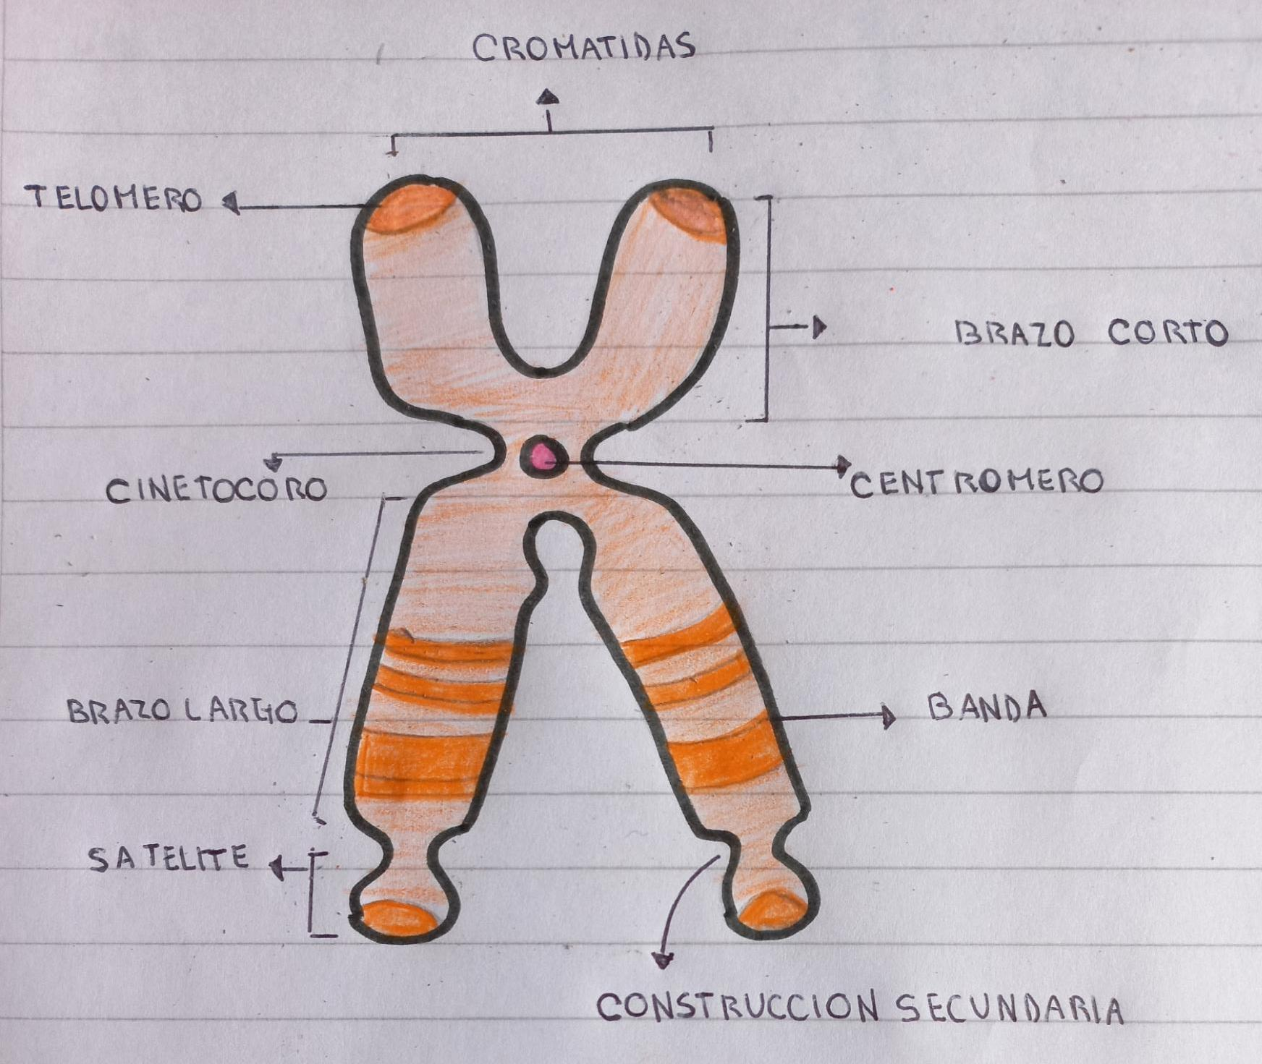

CROMATIDAS: Unidades longitudinales que forma el cromosoma, y que eslo unido a su cromatida hermana por el centrómero. Según la posición del centrómero, ¿Cómo se clasifican? Describa cada uno y represéntelos mediante un dibujo.
TELOMERO: Cumple con la función de impedir que les extremos cromosómicas se fisione
BRAZO CORTO:
CENTROMERO: Región estrecha de un cromosoma que divide a cada cromatida en dos brazos (corto y largo). Participa en la mitosis y meiosis
CINETOCORO: Es la región del cromosoma por la que este se une al huso mitotico
BRAZO LARGO:
BANDA: Útiles para identificar y nombrar donde un gen se encuentra en un cromosoma y saber si hay problemas.
SATELITE: Segmento esférico del cromosoma separado del resto por la constricción secundaria
CONSTRUCCIÓN SECUNDARIA: Es donde se sitúan los genes que se transcriben como ARN
- Según la posición del centromero ¿Cómo se clasifican? Describalos y represéntelos mediante un dibujo.

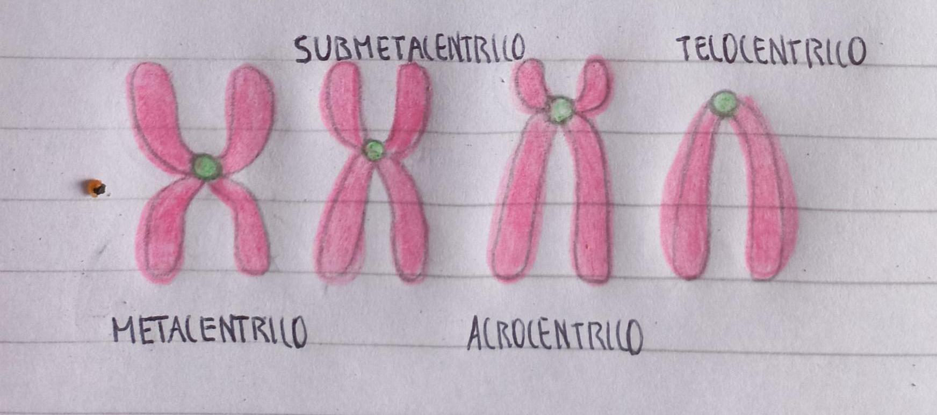

- Cromosoma metacéntrico: es aquel cuyo centrómero está ubicado exactamente en el centro del cromosoma. Forma dos brazos de longitudes iguales.
- Cromosoma submetacéntrico: es aquel cuyo centrómero está ubicado muy cerca del centro del cromosoma, pero ligeramente más próximo a un extremo que al otro.
- Cromosoma acrocéntrico: es aquel cuyo centrómero está mucho más cerca de un telómero que del otro y, por ende, el cromosoma tiene un brazo muy corto y otro muy largo.
- Cromosoma telocéntrico: es aquel cuyo centrómero se encuentra ubicado en uno de sus extremos y, por ende, el cromosoma tiene un solo brazo.

- ¿A que le llamamos cromosomas homólogos? ¿Y qué son las cromátidas hermanas?
Los cromosomas homólogos son un par de cromosomas compuesto por un cromosoma paterno y uno materno que se emparejan dentro de una célula durante la meiosis, la cual ocurre en la reproducción sexual. Tienen la misma disposición de la secuencia de ADN de un extremo a otro, pero distintos alelos.
Las cromátidas hermanas son dos copias idénticas del mismo cromosoma formadas por la replicación del ADN, unidas entre sí por una estructura llamada centrómero. Durante la división celular, se separan entre sí y cada célula hija recibe una copia del cromosoma.
- Defina: Cariotipo – Idiograma – Locus – Locci – Alelo.
CARIOTIPO: es el conjunto completo de los cromosomas de un individuo.
IDIOGRAMA: Un idiograma es la representación esquemática del tamaño, forma y patrón de bandas de todo el complemento cromosómico, los cromosomas se sitúan alineados por el centrómero, y con el brazo largo siempre hacia abajo.
LOCUS: es el término que usamos para decir dónde está localizado en un cromosoma un gen específico. Así que es la ubicación física de un gen o de un polimorfismo del ADN en un cromosoma.
LOCCI: el plural de locus es locci
ALELO: es cada una de las formas alternativas que puede tener un mismo gen y que se puede manifestar en modificaciones concretas de la función de éste.​
- Considerando que no todos los organismos poseemos la misma dotación cromosómica, y teniendo en cuenta conceptos ya vistos, complete las siguientes oraciones:
  - El ser humano presenta una dotación cromosómica haploide de__46__ cromosomas
  - El ser humano presenta una dotación cromosómica diploide de__46__ cromosomas, que es lo mismo que decir _23_ pares.
  - De los 46 cromosomas que presenta el humano, __22__ se los denomina autosomas; mientras que __1 par__ son cromosomas sexuales.
  - Los cromosomas sexuales son quienes determinan el sexo en los individuos; por lo tanto XX en _____mujeres________ y XY en _______hombres_______

Tema: Ácidos Nucleicos: ARN.

- EXPLIQUE QUÉ ES EL ARN, CUÁL ES SU ESTRUCTURA Y QUÉ SIMILITUDES Y DIFERENCIAS PUEDE ENCONTRARSE CON EL ADN.
ARN:
Es el ácido nucleico más abúndate en la célula eucariota, donde suele ser 10 veces más abundantes que el ADN.
Estructura primaria del ARN
Al igual que en el ADN la estructura primaria del ARN está
determinada por secuencia lineal de sus ribonucleótidos, que se escriben siempre en dirección 5’-3’.
Estructura secundaria del ARN
Está dada por el apareamiento de secuencias complementarias en la misma cadena de ARN (asociación intracatenaria parcial) o por asociaciones intercatenarias, en el caso de los ARN de doble cadena de ciertos virus. La complementariedad ocasional de bases en el ARN da origen a las estructuras de pasador (hairpin), formaciones típicas, en las cuales parte de la cadena de ARN es complementaria y origina puentes de hidrógeno entre ésta
y la parte no complementaria da origen a un loop.
Estructura Terciaria:
Solo surge cuando las condiciones celulares propician la interacción entre bases nitrogenadas de diferentes regiones de una misma molécula de ARN.
tres características diferencian al ARN del ADN:
1. El ARN suele ser monocatenario (una sola cadena).
2. Contiene uracilo en lugar de timina.
3. La pentosa que constituye a sus nucleótidos es la ribosa,
en lugar de la 2-desoxirribosa del ADN
Similitudes:
Ambas son moléculas acidas.
Generalmente están en estado clomatico.
Poseen el mismo patroestructura sus nucleótidos.

- ¿CUÁL ES LA RAZÓN POR LA CUAL LA MOLÉCULA DE ARN MANIFIESTA ESTRUCTURA MOLECULAR SECUNDARIA? ¿CUÁL ES LA CAUSA POR LA QUE SE GENERAN “LOOPS” CUANDO ESTA CADENA LOGRA LA ESTRUCTURA SECUNDARIA?
Por el apareamiento de secuencias complementarias en la misma cadena de ARN
(asociación intracatenaria parcial) o por asociaciones intercatenarias, en el caso de los ARN de doble cadena de ciertos virus. La complementariedad ocasional de bases en el ARN da origen a las estructuras de pasador (hairpin), formaciones típicas, en las cuales parte de la cadena de ARN es complementaria y origina puentes de hidrógeno entre ésta
y la parte no complementaria da origen a un loop.

- EXPLIQUE, CON SUS PALABRAS, CÓMO ES POSIBLE QUE UNA MOLÉCULA DE ARN MANIFIESTA ESTRUCTURA TERCIARIA. ¿CUÁL ES EL PRINCIPAL EJEMPLO EN NUESTRAS CÉLULAS? ¿EN QUÉ PROCESO INTERVIENE?
La Estructura se forma algunas veces, siempre cuando las condiciones celulares proporciones interacción entre las bases nitrogenadas en la misma molécula de ARN, pero distintas partes. El principal ejemplo en nuestras células en el ARN ribosomal (ARNr), sus estructuras secundaria y terciaria tienen un plenamente que permite asociarse con las proteínas de ribosomas como otros ARNr. Interviene en el proceso de síntesis proteica.

- NOMBRE Y DESCRIBA LOS TIPOS DE ARN QUE EXISTEN Y LAS FUNCIONES Y/O PROCESOS EN LOS QUE INTERVIENE CADA UNO.

ARN heterogéneo nuclear
Es un ARN también conocido como tránscrito primario, de alto peso molecular. En el
núcleo de las células eucariotas actúa como precursor de los demás tipos de ARN que se encuentran en el citoplasma. La fragmentación del ARNhn para formar otros tipos
de ARN supone la maduración o el procesamiento del ARN. En las células procariotas, el tránscrito primario actúa directamente como molde para la síntesis
de proteínas, sin necesidad de maduración o modificaciones postranscripcionales.
ARN mensajero (ARNm)
sirve de molde para la síntesis de proteínas en el proceso de traducción, ya que contiene la información génica para la formación de uno o varios polipéptidos.
ARN ribosomal (ARNr)
El ARNr forma parte de los ribosomas, estructuras intracelulares en que se realiza la síntesis de proteínas.Sus estructuras secundaria y terciaria presentan un plegamiento complejo que le permite asociarse tanto a las proteínas de los ribosomas como a otros ARNr y participar en el proceso de síntesis proteica.
ARN de transferencia (ARNt)
Sus moléculas tienen entre 75 y 90 nucleótidos, y su peso molecular es de unos 2.5 kDa. Se conocen unos 32 ARNt distintos y se encuentran en todas las células. Éstos
intervienen en la síntesis de proteínas, ya que van unidos a un aminoácido que liberarán en el ribosoma durante el proceso de traducción.
Enzimas de ARN (ribozimas)
Funcionan como catalizadores biológicos. Poseen, al igual que las enzimas, un sitio activo,
uno de unión para el sustrato y uno de unión para un cofactor que puede ser un ion metálico.
siARN
Moléculas de ARN de doble cadena de 20 a 25 nucleótidos que a través de la vía de interferencia de ARN de células suprimen la expresión de un gen específi co, la unión del
siARN con el ARNm produce la degradación enzimática del ARNm en células eucariotas de mamíferos y plantas.
miARN
Se unen a una secuencia complementaria del ARNm y bloquean la traducción. El miARN no es totalmente complementario a la secuencia del ARNm; en
este caso, el ARNm no se degrada pero tampoco puede utilizarse para la síntesis de proteínas.
ARN pequeño nuclear (ARNsn)
el ARNsn se asocia a proteínas, formando las ribonucleoproteínas pequeñas nucleares (RNPsn) que se encargan de eliminar intrones.
  - Con respecto al ARNm, ¿qué ventajas trae la presencia de la “capucha” y la cadena “Poli A”? Explique brevemente.
Capucha: evita que extremo 5' reaccione con cualquiera de los componentes químicos celulares en la célula.
Poli -A: está porción de molécula le da estabilidad a la molécula y alarga la vida útil del mensaje.

  - Con respecto al ARNt, represente gráficamente su estructura secundaria, nombrando las partes de la misma.

